Проведен плановый мониторинг СУП «Свитино-ВМК»

Работниками инспекции надзора и профилактики Бешенковичского РОЧС в период с 13 по 16 июня текущего года проведен плановый мониторинг сельскохозяйственного предприятия «Свитино - ВМК», расположенного в а.г.Верховье. Директором предприятия является Мамойко Людмила Петровна.
На предприятии установлен соответствующий противопожарный режим. Организовано проведение противопожарных инструктажей и обучение работников по программам пожарно-технического минмума. Организована работа внештатных пожарных формирования (ДПД и ПТК). Опрос показал, что работники обладают достаточными знаниями правил пользования первичными средствами пожаротушения, действий в случае возникновения пожара, вызова пожарных аварийно-спасательных подразделений. Предприятие обеспечено нормативно – методической и справочной литературой по вопросам пожарной безопасности. С учетом возможности выделяются средства на приведение объектов в пожаробезопасное состояние, закупку первичных средств пожаротушения и т.п. Организовано дежурство приспособленной для целей пожаротушения техники и техники МЧС по месту заготовки кормов и т.п.
Вместе с тем выявлен ряд нарушений, устранение которых не требует особых материальных затрат, времени и т.п., что соответственно не красит руководителя и должностных лиц предприятия, а именно:
не соответствует система предотвращения пожара требованиям норм и правил (допускается образования горючей среды);

Заросшие кустарниками и травой здания и территория и т.п.

Свиноводческая ферма вблизи а.г.Верховье  (в настоящее время используется как склады сена и ферма КРС) | Неэксплуатируемые здания в д.Дапаны
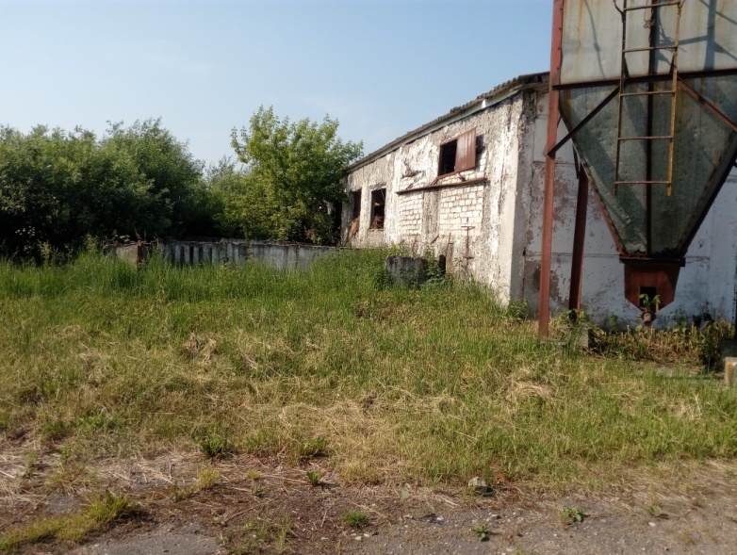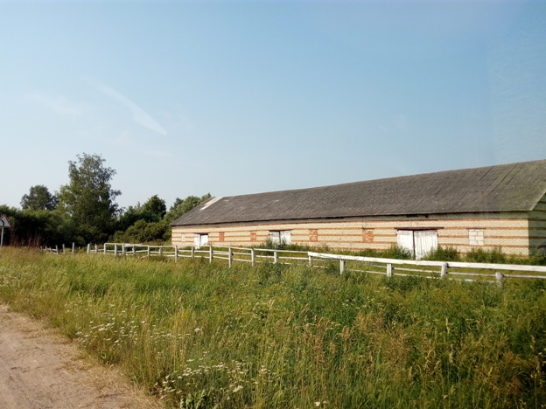

не соответствует система противопожарной защиты требованиям норм и правил (ухудшается противопожарная устойчивость зданий и сооружений; не в полном объеме имеются первичные средства пожаротушения и т.п.).

Самовольное строительство временных сооружений в противопожарных разрывах, изменение функционального назначения

МТФ а.г.Верховье | Склад сена и сарай для содержания КРС в одном месте – ранее свиноводческая ферма вблизи а.г.Верховье
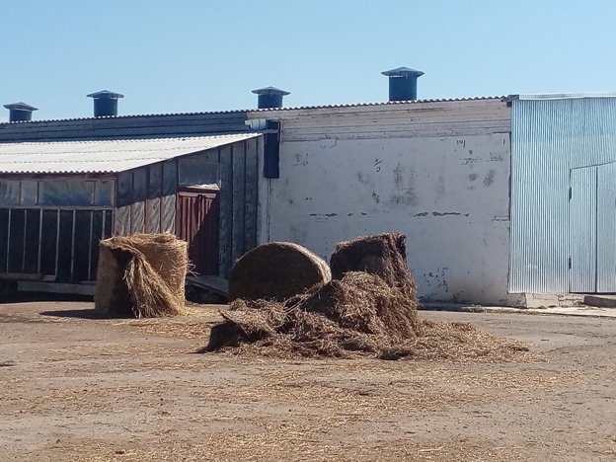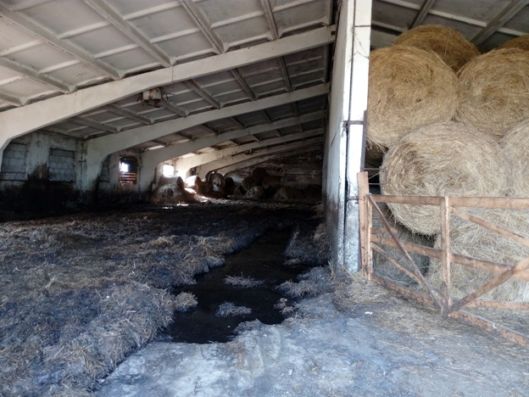

Состояние отдельных территорий (заросли растительностью,
разбросанный горючий мусор (отходы производства) и т.п.)

Состояние пожарного водоема и водозаборных колодцев МТФ а.г.Верховье | Приспособленный водоем-копань для целей пожаротушения на ферме в д.Сватовка  (скрыт в растительности слева от забора)
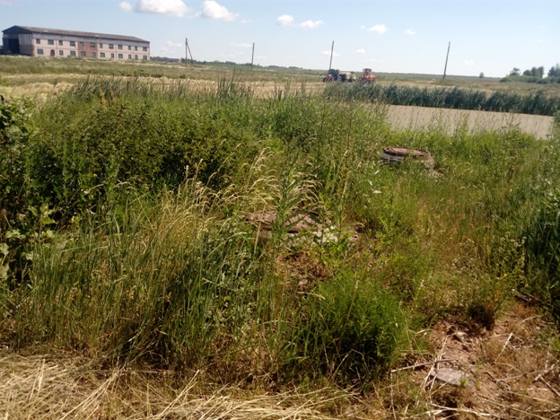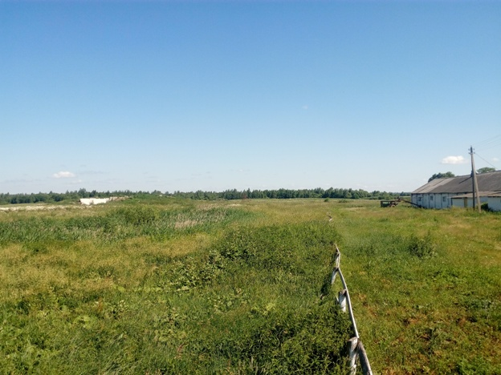

Территория здание сеносклада вблизи МТФ а.г.Верховье | Территория фермы в д.Сватовка
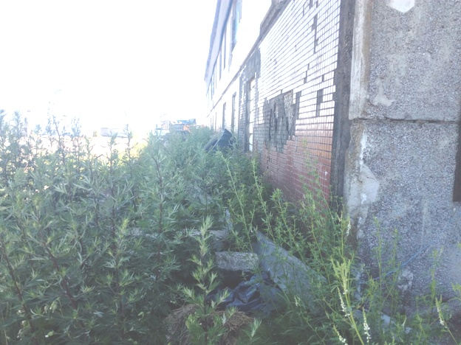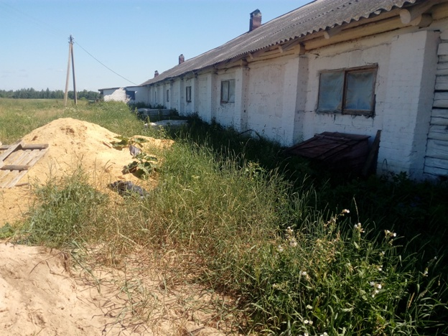
Причиной сложившейся ситуации является непонимание руководством и ответственными должностными лицами важности и необходимости приведения подведомственных объектов и территорий в пожаробезопасное состояние, отсутствие системы контроля по реализации противопожарных мероприятий, отсутствие в необходимом объеме финансирования противопожарных мероприятий и многое другое.
Также в стороне остаются и вышестоящие организации, в т.ч. управление сельского хозяйства и продовольствия Бешенковичского райисполкома.
По результатам проверки руководителю вручены рекомендации со сроками устранения выявленных нарушений.
В случае повторности нарушения руководитель и должностные лица предприятия будут привлечены к административной ответственности.

Старший инспектор ИНиП
Бешенковичского РОЧС Милашкин А.А.

